Цикл уроків з української мови у 5 класі
з теми « Відомості з синтаксису »
(особистісно зорієнтоване навчання)
вчителя української мови та літератури
Срібненської ЗОШ І-ІІІ ступенів імені А.Г.Черненка
Шибарєвої Світлани Олексіївни

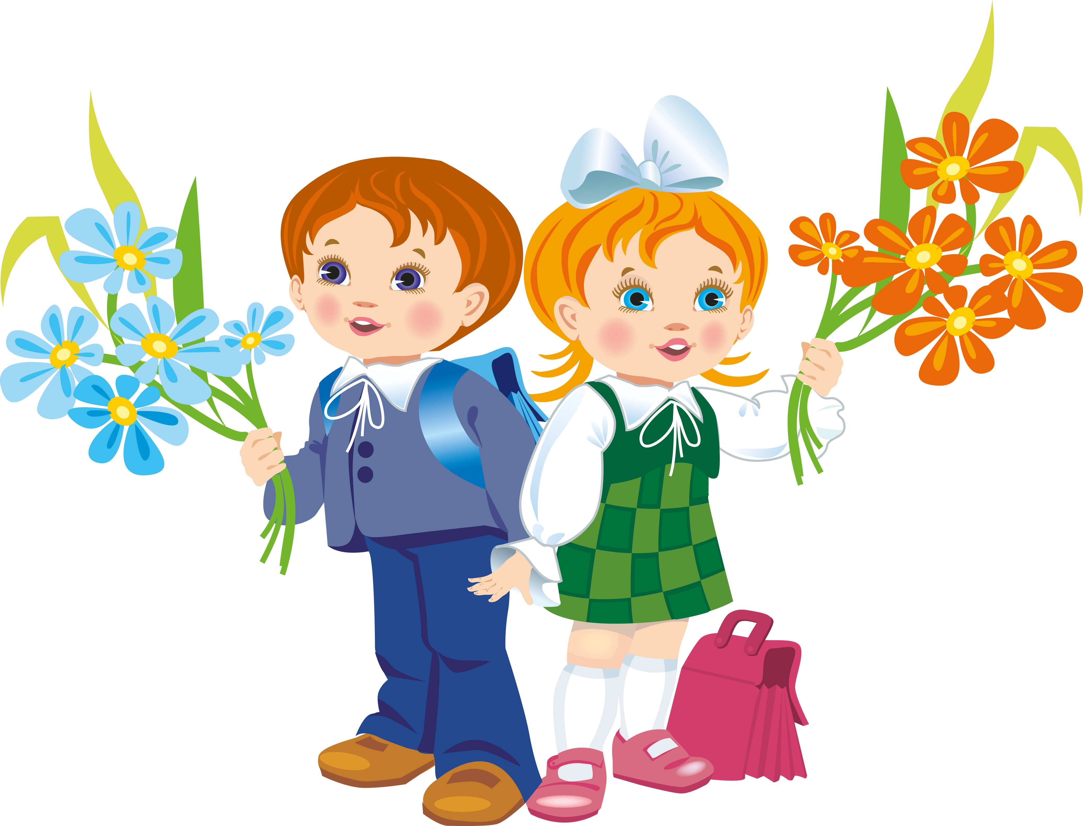
Красноармійська райдержадміністрація
Донецької області
Відділ освіти
Срібненька ЗОШ І-ІІІ ступенів імені А.Г.Черненка

Урок з української мови
у 5 класі на тему

«Речення, його граматична основа (підмет і присудок). Речення з одним головним членом »

Підготувала
учитель української мови
та літератури
Шибарєва Світлана
Олексіївна

с.Срібне
Урок №1
Тема: Речення, його граматична основа (підмет і присудок). Речення з одним головним членом (загальне ознайомлення)
Мета:
- поглибити знання про речення, ознайомити з реченнями, що мають один головний член;
- розвивати вміння аналізувати та робити висновки;
- виховувати прагнення до розширення культурного світогляду.
Цілі уроку:
Учні повинні знати:
Теоретичний матеріал;
Основні поняття;
Учні повинні вміти:
Визначати головні члени речення;
Визначати речення з одним головним членом ;
Вміти розмежовувати прості та складні речення;
Доповнити запропонований учителем перелік цілей уроку власними.
Тип уроку: засвоєння нових знань, умінь і навичок.
Хід уроку
І. З’ясування емоційного стану учнів, їхньої готовності до уроку
( графічно: - настрій прекрасний, - гарний настрій, - настрій не дуже гарний; - повністю готовий до уроку; - частково готовий до уроку; - не готовий до уроку.
ІІ. Цілевизначення та планування навчальної діяльності.
З'ясування змісту терміна «планування», аналіз цілей уроку, доповнення їх власними.

II. Повідомлення теми уроку
III. Актуалізація опорних знань, умінь, навичок.
Запишіть прислів'я. Поясніть його зміст. Скільки в ньому слів і словосполучень?
Без вірного друга велика туга.
IV. Засвоєння нового матеріалу
Робота з підручником (усвідомлення теоретичного матеріалу)
&9. с .36-39
Класифікація мовних одиниць
Запишіть спочатку речення з двома головними членами, потім — з одним. Граматичну основу підкресліть.
1. І пахне житом молодим,
і рибним виловом багатим (А. Малишко).
2. Дорога. Ранок. Тиша. Довгий яр, весь білою черемхою залитий (М. Рильський).
3. На восьме літо, у неділю, неначе ляля в льолі білій, святеє сонечко зійшло (7і. Шевченко).
4. Він одрізнявся од других своєю незвичайною працьовитістю, якоюсь завзятістю в роботі (М. Коцюбинський).
V. Закріпленні вивченого мкатеріалу
Навчальні, тренувальні та творчі вправи
Вправи з підручника
Вправа № 74 (І та ІІ завдання) .
Вправа №75
Додаткові вправи
Вправа№1
Спишіть речення, ставлячи присудки в потрібній формі минулого часу. Підкресліть граматичну основу.
1. Жук з Петром (одрізнитися) геть осторонь і (вести) між собою
розмову. 2. А Тугар Вовк з дочкою вже й (минути) табір і, перейшовши не дуже широкий кусень поля, (дійти) до стрімкої пам'ятної стіни (І. Франко).
Вправа 2
Напишіть невеличкий твір на зазначену тему за опорними словосполученнями. Використовуйте речення з одним чи кількома головними членами.
«Моя улюблена пора року»
Неповторно чарівна; осінні місяці, наче художники; над полями павутиння; летять за вітром; цілющі плоди шипшини, прекрасна пора.
Вправа 3
Перебудуйте речення так, щоб у них стало два головних члена речення. Запишіть їх парами, підкресліть граматичну основу. Зразок: Із садочка віє пахощами.— Із садочка віють пахощі.
1. Світає. —
2. Йому не вірилось. —
3. Мені хочеться багато знати. —
4. В лузі запахло волошками. —
5. Перші зорі. —
6. Вечірній вітер. —
VI. Рефлексія та оцінювання діяльності
- аналіз досягнення поставлених на початку першого уроку цілей.
- само- та взаємооцінка
VII. Домашнє завдання.
Початковий і середній рівні. Виконайте вправу за підручником № 78 , с.40
Достатній і високий рівні. Опишіть природу вашого краю або картину українського художника, використовуючи речення з двома і одним головним членом.
Красноармійська райдержадміністрація
Донецької області
Відділ освіти
Срібненька ЗОШ І-ІІІ ступенів імені А.Г.Черненка

Урок з української мови
у 5 класі на тему

«Види речень за метою висловлювання: розповідні, питальні, спонукальні. Окличні речення. Розділові знаки в кінці речень. Пунктуаційна помилка та її умовне позначення. Культура мовлення. Інтонування розділових, питальних, спонукальних, а також окличних речень у вивчених стилях мовлення. Синонімічність простих речень різних видів»

Підготувала
учитель української мови
та літератури
Шибарєва Світлана
Олексіївна

с.Срібне
Урок №2
Тема: Види речень за метою висловлювання: розповідні, питальні, спонукальні. Окличні речення. Розділові знаки в кінці речень. Пунктуаційна помилка та її умовне позначення. Культура мовлення. Інтонування розділових, питальних, спонукальних, а також окличних речень у вивчених стилях мовлення. Синонімічність простих речень різних видів
Мета:
- поглибити та розвинути знання учнів про види речень за метою висловлювання, закріпити навички постановки розділових знаків у кінці речень;
- розвивати вміння виразно читати;
- виховувати естетичні смаки на мовному матеріалі.
Цілі уроку:
Учні повинні знати:
Теоретичний матеріал;
Основні поняття;
Учні повинні вміти:
Розмежовувати речення за метою висловлювання;
Вміти правильно поставити розділові знаки на кінці речень;
Правильно інтонувати різні за метою висловлювання речення;
Доповнити запропонований учителем перелік цілей уроку власними.
Тип уроку: засвоєння нового матеріалу

ХІД УРОКУ
І. Мотиваційний етап.
Визначення емоційного стану школярів. («Світлофор» : у кожного учня 3 картки: зелена – готовий до уроку, жовта - не зовсім, червона – не готовий; картка, колір якої відповідає емоційному стану, кладеться зверху)
ІІ. Цілевизначення та планування навчальної діяльності.
Учитель знайомить учнів із цілями уроку, діти доповнюють їх власними.
IІІ. Технологія « Передбачення»:
Виразно прочитайте уривок із вірша В. Сосюри. Яка його основна думка? Які розділові знаки стоять у кінці речень? Наведіть приклад речення, у кінці якого стояв би знак питання.
О місячне сяйво і спів солов'я. Яка у ній сила і кличе, й сія
Півонії, мальви, жоржини! Яка в ній мелодія лине
Моря бриліантів, мова моя, В натхнення хвилини! О, мово моя.
Це — мова моєї Вітчизни. Душа голосна України!
IIІ. Повідомлення теми уроку.
ІV. Опрацювання навчального матеріалу
Міні-диктант
Запишіть текст під диктування у формі діалогу. Які розділові знаки ви поставили в кінці речень? Чому?
— Що ж найперше стало вабить? Є ж якась основина?
— Українська пісня, мабуть,— Нею причарована!
Д. Білоус
V. Засвоєння нового матеріалу.
Робота з підручником
&10. с.40-44
Прочитайте теоретичні відомості, розміщені в підручнику. З яким видом речення за метою висловлювання ми сьогодні ще не працювали?
Лінгвістичний аналіз
Робота з підручником.
Вправа № 80 (усно)

Вправа №82 ( І і ІІ завдання)
Тренувальні та творчі вправи
Вправа 1
Замініть питальні речення на спонукальні. Запишіть їх. Підкресліть граматичну основу.
Ти завдання виконав своєчасно? 2. Чи допомагаєш ти дома рідним? 3. Чи розробив ти режим підготовки уроків?
VI. Рефлексія.
Для мене найважливішим на уроці було…
Сьогодні я навчився/зрозумів…
Тема сьогоднішнього уроку допоможе мені…
Я працював активно/неактивно…
VII. Домашнє завдання
Початковий і середній рівні Виконайте вправу за підручником. Вправа №86 (І і ІІ завдання )
Достатній і високий рівні. Підберіть текст, у якому б зустрічались усі види речень за метою висловлювання .

Красноармійська райдержадміністрація
Донецької області
Відділ освіти
Срібненька ЗОШ І-ІІІ ступенів імені А.Г.Черненка

Урок з української мови
у 5 класі на тему
«Другорядні члени речення: додаток, означення, обставина. Граматика. Способи вираження означення, додатка й обставин»

Підготувала
учитель української мови
та літератури
Шибарєва Світлана
Олексіївна

с.Срібне
Урок№3
Тема: Другорядні члени речення: додаток, означення, обставина. Граматика. Способи вираження означення, додатка й обставин
Мета:
- ознайомити учнів із другорядними членами речення; навчити визначати їх у реченні; сформувати вміння ставити запитання до другорядних членів речення; виділяти в тексті умовними позначками;
-розвивати вміння школярів працювати колективно та самостійно; логічне мислення, творчу уяву; мовленнєві навички;
- виховувати інтерес до української мови, традицій українського народу.
Цілі уроку:
Учні повинні знати:
Теоретичний матеріал;
Основні поняття;
Учні повинні вміти:
Правильно визначати другорядні члени речення.
Вміти правильно визначати способи визначення другорядних членів речення;
Доповнити запропонований учителем перелік цілей уроку власними
Випереджувальне завдання: учні за власним вибором об'єднуються у групи, кожна з яких обирає собі завдання, і готує свій проект.
Тип уроку: засвоєння нового матеріалу

ХІД УРОКУ
І. Мотиваційний етап.
1.З’ясування емоційної готовності до уроку. (учні працюють у групах). Капітани визначають готовність групи – кожен учень зображує це у зошиті графічно:

- повнісністю готовий до уроку;

- частково готовий до уроку;

- не готовий до уроку і піднімає руку.

2. Учитель знайомить дітей зі змістом теми.
3. Озвучування очікуваних результатів: учні записують у зошиті відповідь на запитання : «Чого я очікую від сьогоднішнього уроку?»
ІІ. Цілевизначення та планування навчальної діяльності.
1.Визначення цілей роботи у групі.
2.Погодження цілей із класом.
3.Ознайомлення класу з планом роботи.
ІV. Опрацювання навчального матеріалу.
1.Кожна група представляє свій теоретичний матеріал стосовно другорядних членів речення, демонструють все на прикладах. Інші групи уважно слухають, заповнюють таблицю, готують свої запитання.
&& 11-13, с.44-52
Другорядний член  речення | Додаток | Означення | Обставина
Що означає | предмет | ознаку предмета | місце, час, причини
На які питання відповідає | Питання непрямих відмінків | Який? Чий? | Де? Коли? Чому? Як?
Умовне позначення | _ _ _ _ _ |  | _._._._._._
Чим виражено | Іменником, займенником | Прикметником, займенником | Іменником з прийменником, прислівником

2. Технологія «Обмін думками»
Учитель ставить запитання щодо почутого, на які можуть відповідати учні всіх груп і стежить за тим, щоб кожен учень висловився з приводу нового матеріалу
V. Закріплення вивченого матеріалу.
Усна вправа.
Робота з текстом. Визначити головні та другорядні члени речення по групам:
- додатки;
- означення;
- обставини.
Калина звичайна поширена в європейській частині Росії, Сибіру, Казахстані, Середній Азії і на Кавказі. Росте на мокрих луках, по берегах річок, боліт, у чагарниках. Калину розводять у садах.
Ягоди вживають у свіжому вигляді. З них готують киселі, компоти, желе і мармелад. Використовують в якості начинки для пирогів, консервують в цукрі і заморожують. З сушених ягід роблять сурогат кави, який здатний регулювати процес травлення. Сік служить для підфарбування деяких харчових продуктів.
Додаткове запитання: які ще рослини-символи ви знаєте?
Вправи з підручника
с.45 вправа № 89
с. 94 вправа № 94 (1-3 речення)
с.50 вправа №102
VI. Рефлексія та оцінювання.
- Чи справдилися ваші очікування від уроку? Якщо ні, то що саме? Чому?
- Що було найбільш вдалим на уроці?
- Що на, ващу думку, не вдалося?
- Заповніть картки оцінювання (само- та взаємооцінки)

Картка
оцінювання роботи учня в групі
Дата: ____________
Прізвище, ім’я: _______________________________________________

Критерії оцінювання | Само-  оцінка | Оцінка членів групи |  |  |  |  | Підсумкова оцінка вчителя
Я спільно з іншими працював над досягненням загальних цілей
Я ретельно сам працював над завданням
Я підбадьорював інших

VII. Домашнє завдання
Опрацювати теоретичний матеріал && 11-13
Початковий і середній рівні. Виконайте вправу за підручником. Вправа №107 (І і ІІ завданн)
Достатній рівень. Складіть 4 речення про народні символи України. Підкресліть у кожному другорядні члени речення.
Високий рівень. Складіть свою загадку про народні символи України.

Красноармійська райдержадміністрація
Донецької області
Відділ освіти
Срібненька ЗОШ І-ІІІ ступенів імені А.Г.Черненка

Урок з української мови
у 5 класі на тему
«Речення. Головні й другорядні члени речення. Текст. Удосконалення вмінь поширювати думку за допомогою другорядних членів речення, давати поширені визначення понять. Читання мовчки текстів різних стилів»

Підготувала
учитель української мови
та літератури
Шибарєва Світлана
Олексіївна

с.Срібне
Урок №4
Тема: Речення. Головні й другорядні члени речення. Текст. Удосконалення вмінь поширювати думку за допомогою другорядних членів речення, давати поширені визначення понять. Читання мовчки текстів різних стилів
Мета:
- закріплювати знання учнів про другорядні члени речення; удосконалювати вміння ставити запитання до другорядних членів речення; виділяти в тексті умовними позначками;
- розвивати вміння школярів працювати з текстом, поширювати думку за допомогою другорядних членів речення; удосконалювати навички читання мовчки текстів різних стилів;
- виховувати любов до сім’ї, шанобливе ставлення до родини.
Цілі уроку:
Учні повинні знати:
Теоретичний матеріал;
Основні поняття;
Учні повинні вміти:
Правильно визначати другорядні члени речення.
На практиці правильно визначати способи визначення другорядних членів речення;
Удосконалювати вміння поширювати думку за допомогою другорядних членів речення;
Доповнити запропонований учителем перелік цілей уроку власними
Тип уроку: урок закріплення вивченого.

Хід уроку:
І. Мотиваційний етап.
1.З’ясування емоційного стану школярів (« Кольорова рефлексія»)
2.Перевірка домашнього завдання.
3.Актуалізація опорних знань.
ІІ. Цілевизначення та планування навчальної діяльності.
( За потреби коригування й уточнення цілей та ходу уроку)
IIІ.Закріплення вивченого матеріалу
Слово вчителя
Ми продовжуємо вивчати тему «Другорядні члени речення». Сьогодні ми будемо читати і самостійно складати тексти про родину, сім’ю, поговоримо про те, чому історія кожної родини нашої країни цікава і священна.
Творча робота
Складіть і запишіть речення про вашу родину. Підкресліть у ньому другорядні члени.
Робота з текстом
Читання мовчки
Прочитайте мовчки зазначений текст.
З радістю в душі і усмішкою на своєму дівочому обличчі я пишу цей твір. Чому свою сім’ю, в якій проживаю – я називаю скарбом? А тому, що я найщасливіші дівчина в цілому світі. Я вважаю, що там, де в сім’ї панує мир, злагода, взаєморозуміння, любов до своїх дітей, а дітей до своїх батьків – це є безцінним скарбом в моєму серці.
Я пишаюся і горджуся своїми батьками, своєю бабусею, своїм молодшим братом.
Від свого батька я успадковую впевненість у своїх вчинках, чесність і справедливість, порядність, любов і ласку до мене, до мого брата, до моєї дорогесенької, щирої і ніжної матусі, від своєї дорогесенької мами –я успадковую всі ті добрі, щирі і ніжні риси характеру, які є зараз у моєї мами.
Завдяки тому, що у нашій сім’ї панує завжди мир і спокій, взаєморозуміння, повага і шана до кожного, хто є у нашій сім’ї – я зі своїм братом стоїмо твердо на ногах і впевнені у завтрашньому дні.
Треба любити і шанувати, поважати своїх батьків – не завдавати їм болю і сорому своєю поведінкою. І чого гріха таїти, що іноді ми засмучуємо своїх батьків, завдаємо їм болю, своєю поведінкою, своїми вчинками, своїм не хотінням чи не прагненням вчитися, і як боляче дивитися на їхні переживання, на їхню душевну муку за нас, але вони добрі, вони готові за нас своє життя віддати, що лише нам було добре, щоб ми жили радісно і щасливо. Для своїх батьків – ми є скарбом тому, що ми їхні діти, а наші батьки для нас є безцінним скарбом. Чому я написала, що мої батьки, моя сім’я є скарбом, а тому, що я твердо впевнена – де у сім’ї між батьками і дітьми є любов, взаєморозуміння, де я живу щасливою і радісною, то це є безцінним скарбом для мене.
Я люблю свою родину, свою сім’ю тому, що це є мій безцінний скарб і я буду берегти, як свою зіницю ока.
Бесіда за змістом.
До якого стилю належить текст?
Назвіть ознаки цього стилю,
Запишіть четверте речення. Зробіть його синтаксичний розбір.
Лексична скарбничка
Поясніть значення слів: скарб, безцінним, взаємопорозуміння.
Складіть речення з одним із наведених слів.
Робота в парах
Вправа №108 , с.52
VI. Рефлексія та оцінювання.
Анкета
1.Чи сподобався тобі проведений урок?
а) так;
б) не дуже;
в) ні.
2.Якщо урок сподобався, спробуй визначити, чим саме. Для цього в наведеному переліку підкресли 5 факторів, які обумовили твоє позитивне ставленя:
Проведений урок мені сподобався, бо на ньому:
- Я почувався впевнено і спокійно;
- Було цікаво;
- Ми вчилися самостійно здобувати і застосовувати знання;
- Ми оволодівали читацькими вміннями;
- Мии оволодівали вміннями ставити цілі, планувати діяльність й оцінювати свою роботу;
- Вироблялися вміння працювати в парах;
- Міцно засвоювався програмовий матеріал;
- Кожен розвивав власні здібності.
Таке опитування дасть змогу «відкоригувати допущені помилки, врахувати побажання учнів у наступному.»

V. Домашнє завдання
Повторити теоретичний матеріал.
Початковий і середній рівні. Виконайте вправу за підручником. Вправа №109 (І і ІІ завданн)
Достатній і високий рівні..
Напишіть твір-мініатюру про свою родину, її традиції. Зробіть синтаксичний розбір одного речення.

